**Bee Movie**

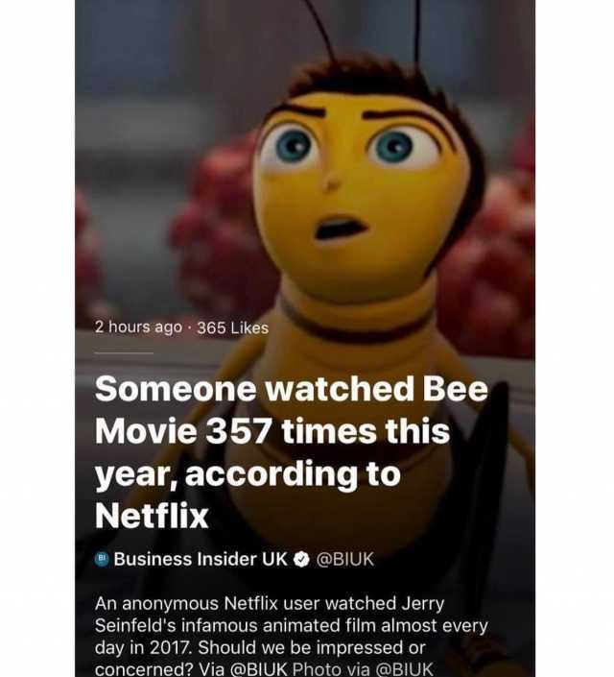

Pedro hizo una búsqueda en Bing de los memes más trending del momento usando su navegador favorito (el cual no diremos porque no está bien reírse de Microsoft). En su búsqueda ha encontrado una serie de memes que le parecen extremadamente divertidos: memes del guión de Bee Movie.

Pedro ha sentido la necesidad de contribuir haciendo su propio meme, pero tras largo rato pensando ha decidido que hacer un meme de Bee Movie a mano es demasiado tiempo. Así que te ha pedido que le ayudes a automatizar el proceso.

Su idea es la siguiente:

**Entrada**

La entrada constará de varias líneas. Cada línea estará formada por al menos una palabra. Aquí entendemos como palabra cualquier secuencia de caracteres que tenga en sus extremos espacios, inicios de línea o finales de línea.

**Problema**

El programa debe leer las líneas y construir una nueva línea según lo siguiente:

* Cada palabra que contenga al menos una ‘b’ mayúscula o minúscula debe ser sustituida por un trozo de texto que vaya desde el inicio del texto hasta el final de la palabra que contenga la ‘b’.

**Ejemplo**:

|  |  |
| --- | --- |
| Entra: | Bobobo best waifu |
| Sale: | Bobobo Bobobo best waifu |

“Bobobo” ha sido sustituido por “Bobobo” (un trozo des del inicio hasta el final de la palabra) y “best” ha sido sustituido por “Bobobo best”.

Todas las palabras deben ir separadas por un espacio. La última palabra no debe llevar un espacio al final, sino un salto de línea.

Cuando no queden más líneas que leer el programa debe mostrar “THE END”.

**Además** Emoji Movie es basura así que sí el programa lee “EMOJI MOVIE” deberá mostrar “BASURA” y terminar su ejecución.

**Salida**

El programa debe mostrar las líneas una vez hecho lo anterior.

**Ejemplo 1:**

|  |  |
| --- | --- |
| **Entradas** | **Salidas** |
| Bob esponja  Tengo un pato que bota  bastante bien  5 = B y B  EMOJI MOVIE  bbbbbbb  Bueno Bueno :( | Bob esponja  Tengo un pato que Tengo un pato que bota  bastante bastante bien  5 = 5 = B y 5 = B y B  BASURA |

**Ejemplo 2:**

|  |  |
| --- | --- |
| **Entradas** | **Salidas** |
| El abion buela vien  Me duelen los ojos  b b bb | El El abion El abion buela vien  Me duelen los ojos  b b b b b bb  THE END |